Naša skupina Bubamare je radila na projektu “Upoznajem sebe i druge” kroz koji smo ih poticali da kroz provedene aktivnosti prevladaju strah od napuštanja, steknu povjerenje u vlastite sposobnosti, istražuju i prihvaćaju nove situacije, razviju samostalnost i interakciju s drugima te istodobno postaju svjesni svog tijela i svog identiteta.Upoznali smo i osnovne boje te bazične emocije kod djece: sreću, ljutnju i tugu.
Aktivnosti smo provodili kroz priču:

PAULI, TI ZLOČESTI PAULI

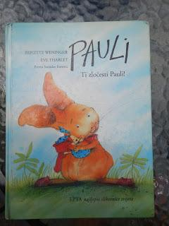

Pauli, ti zločesti Pauli, slikovnica je o vrlo živahnom zečiću koji zbog svoje nepažnje upadne u nevolju. Ne jednu, više njih. Jednog prekrasnog jutra Pauli se spremao s prijateljem Edom puštati lađice u potok i gledati ih kako plove. Ali čim je napustio svoju zečju kućicu, sve je krenulo krivo… prvo je štapom koji je pronašao uspio porazbijati sve lutkice svoje sestre Line, zatim je slučajno srušio kolibu koju je njegov brat Mani upravo sagradio pod hrastom. Nakon što je pobjegao od brata Manija koji se na njega jako naljutio propao je u neku duboku jamu i srušio krov podzemnog skrovišta svog brata Maksa. Ajoooj! Pauli je brzo je pobjegao kući i ušao u smočnicu, gdje je samo želio kušati borovnice koje je mama spremila za ručak. Ali jednu po jednu, Pauli je pojeo sve borovnice…. Malenom je zečiću bilo jako žao za sve što je učinio, i iako se svima ispričao to nije bilo dovoljno. I tako je popravio sestrine lutkice, pomogao Maniju sagraditi novu kolibu, s bratom Maksom popravio skrovište i s mamom u šumi ubrao borovnice…

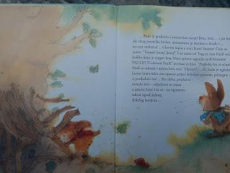

Ponekada nenamjerno povrijedimo druge, to je jednostavno tako. Ali važno je znati da u nekim situacijama nije dovoljno samo reći oprosti. Potrebno je i svoji djelima pokazati isto. Poruka ove slikovnice je – važno je preuzeti odgovornost za sva naša djela. Bilo nam to po volji ili ne. Djeca vrlo često ne vole preuzeti odgovornost kada se od njih očekuje da naprave nešto što ima baš nije po volji.. na primjer, nije im baš drago pospremanje igračaka i slične aktivnosti. Ova slikovnica može biti dobar temelj za razgovor o djetetovoj odgovornosti.

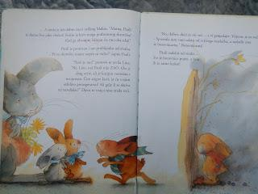

U svakom slučaju slikovnica je vrijedna čitanja. još nisam naišla na djecu kojima se nije svidio nestašni zečić Pauli. Divne ilustracije doprinose doživljaju ove slikovnice koja se redovito nalazi na popisima s preporučenom literaturom za djecu.

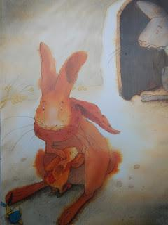

Provedenim aktivnostima razvijali smo kod djece: sposobnosti prepoznavanja dijelova tijela, izvršavanja pokreta fine motorike ( koordinacije očiju i ruku), oponašanja položaja i kretnji, izvršavanja postavljenih zadataka, skladnog djeloovanja psihe i motorike pri prevladavnju strahova, nervoze, govornih teškoća, poremećaja u ponašanju . U području govora poticali smo obogaćivanje rječnika, pravilnu artikulaciju glasova, sposobnosti slušanja i razumijevanja sadržaja kratke priče, komunikaciju govorom, izražavanje osjećaja i potreba riječima, sposobnost prepričavanja priče.
Razvjali smo i sposobnost prepoznavanja osnovnih boja (crvena-plava-žuta), povezivanje boja s predmetima te razumijevanje količinskih odnosa,(puno-malo, visoko-nisko) vremenskih odnosa (prije-poslije) i prostornih odnosa (unutra-vani, gore-dolje).
Na osjetilnom području razvijali smo sposobnosti istraživanja i zapažanja uporabom svih osjetila te stjecanje iskustva korištenjem prirodnih i otpadnih materijala.
Razvijali smo i kompetencije: uporabom različitih izražajnih sredstava (govor, glazba, različite likovne i scenske tehnike).
Pjesmice koje smo pjevali:
Obitelj Prstić
https://www.youtube.com/watch?v=HybEgDv91es
Tužna bubamara
https://www.youtube.com/watch?v=xDzo2S6TYWs
Kad si sretan
https://www.youtube.com/watch?v=30msupgH7jw
Glava, ramena
https://www.youtube.com/watch?v=NANN7RHMkk4
Ringe , ringe, raja
https://www.youtube.com/watch?v=WIMperyspmg
Ples: Vlakić
https://www.youtube.com/watch?v=jUEucdXUtpU

U području socioemocionalnog razvoja razvijali smo: sposobnosti usvajanja temeljnih načela i zajedničkih normi ponašanja, privođenja kraju zadane radnje, kvalitetnih odnosa dijete/dijete, dijete/odrasli, sudjelovanja u grupnoj igri, samostalnog organiziranja igre i prevladavanja strahova.

Napredak i razvoj djece pratili smo i vrednovali kroz aktivnosti i prikupljanjem informacija dobivenih od djece, fotodokumentiranjem aktivnosti i prikupljanjem dječjih radova te izradom osobne knjige za svako dijete, od materijala prikupljenih tijekom godine .
Vjerujemo da će biti prilike da Vam prikupljene radove u osobnoj knjizi djeteta ( za razdoblje do 9.3.2020.) predamo u idućem razdoblju.

Vaše odgojiteljice!

